**Obras de Drenaje Amigables con la Fauna**

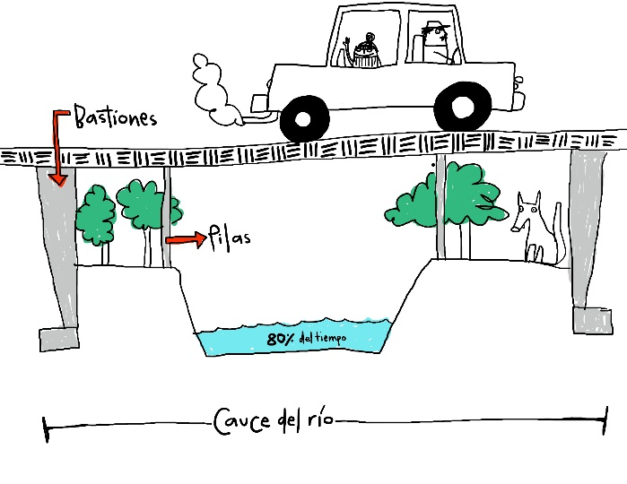

G. Keller/D. Araya

17 Febrero, 2020

En áreas donde se ha dado el cambio de uso de suelo y la mayoría de la tierra ha perdido su cobertura natural, en algunos casos se mantiene al margen de cuerpos de agua un corredor de vegetación nativa intacta (zona de protección) (**Imagen 1**). Si este corredor existe, es de gran valor para la conectividad de la vida silvestre y para proveer una ruta con cobertura para el movimiento de las especies. En estas áreas, estructuras como puentes son particularmente importantes.

**PUENTES**

* Instale puentes en lugar de alcantarillas siempre que sea posible. Los puentes son más adecuados para el cruce de vida silvestre, además de tener la mayor capacidad de flujo y el menor riesgo de falla (cuando están diseñados adecuadamente).
* Diseñe el puente de manera que la estructura abarque todo el ancho de la corriente o del río, colocando los pilares fuera del canal activo. Proporcione una zona que esté seca la mayor parte del tiempo (excepto durante las inundaciones) que proporcione un corredor para el movimiento de la vida silvestre (**Imagen y Figura 2**).
* Mantenga un fondo de canal de corriente (sustrato) natural a través de la estructura del puente. Evite el uso de un fondo de losa de concreto a través de la estructura (**Imagen 3**) ya que acelera los flujos de la corriente, a menudo causa una “cascada” en la salida y puede crear una barrera para el movimiento de la vida silvestre y los peces. También los muros de gaviones, concreto, etc., aguas abajo de la estructura crean una caída de agua y/o barrera contra el movimiento de la vida silvestre y específicamente de los peces (**Imagen 4).**
* Si se usa estructura de protección como enrocado (“riprap”) con roca grande, para la armadura de pilares de puentes, proporcione un banco con tierra o superficie de grava para permitir el movimiento de la vida silvestre a lo largo de la zona de protección del cuerpo de agua (**Imagen 5**). El enrocado es una buena opción para prevenir erosión y socavación, pero sin la adecuación dificulta el movimiento de animales.

**ALCANTARILLAS/TUBERÍA**

* Use estructuras de caja (típicamente alcantarillas de hormigón o mampostería) en lugar de tubos redondos.
* Diseñe las alcantarillas para que tengan una longitud al menos tan ancha como el ancho de flujo completo del canal. El ancho de banco lleno (“Bankfull Flow”) es el límite donde los flujos alcanzan aproximadamente cada 1.5 a 2 años (Q1.5 – Q2) (**Imagen y Figura 6**). Este concepto de “simulación del riachuelo” (Stream Simulation) es muy apropiada para el paso de peces, también como paso de fauna, y tiene menor riego de taponamiento y falla durante tormentas.
* Use un tamaño mínimo de alcantarilla (ancho) de 1 a 2 metros. Use un tamaño más grande si diseña para un flujo más grande específico o para especies de animales grandes, basándose en investigaciones de la fauna presente (**Imagen 7**).
* Utilice cajas que tengan un material de fondo de canal de flujo (sustrato) natural. Esto generalmente requiere que una estructura use zapatas extendidas para una base (cimiento). Alternativamente, para un diseño de “caja” con un fondo de concreto, hunda la estructura lo suficientemente profundo debajo de la elevación del canal natural para que se rellene con material natural (arena, grava, rocas).
* Instale bancos a través de la estructura, preferiblemente de roca, mampostería u hormigón, de modo que haya un área de cruce seco a través de la alcantarilla la mayor parte del tiempo (**Imagen 8**). Esto requiere sobredimensionar un poco la estructura para pasar el flujo de diseño, los desechos y los sedimentos.
* En terrenos montañosos y escarpado, alcantarillas frecuentemente incluyen “cajas” o bajantes en las entradas y salidas de la obra que sirven como disipadores de energía **(Imagen 9).** Esas obras son importantes para la prevención de socavación, pero también son barreras contra conectividad y movimiento de la fauna. En corredores importantes para animales, debe construir un puente pequeño con fondo natural en ves de alcantarillas con cajas.

**VADOS**

* Use un vado simple con un fondo de canal natural o un vado con respiraderos grandes (alcantarillas de caja) con un material de fondo de canal natural que permita el movimiento de peces y vida silvestre (**Imagen 10**).
* En terrenos escarpados y con pendientes fuertes, las salidas de los vados frecuentemente tienen un muro y una cascada **(Imagen 11).** Este sirve como una barrara contra movimiento de fauna. En estos lugares, una alcantarilla o idealmente un puente sería mejor para prevenir la barrera.

**DRENAJE SUPERFICIAL**

* Diseñe zanjas, canales, y drenajes superficiales en forma de “V”, abierto, y con materiales naturales o ásperos **(Imagen 12)**, en vez de zanjas y cajas con bordes verticales que pueden ser como trampa para animales pequeños **(Imagen 13)**.
* Mantener un mínimo de pendiente en el canal para que la obra esté seca lo mayor parte del tiempo (menos cuando está lloviendo).
* Diseñe cajas de entrada con una escalera o avenida de escape para animales.

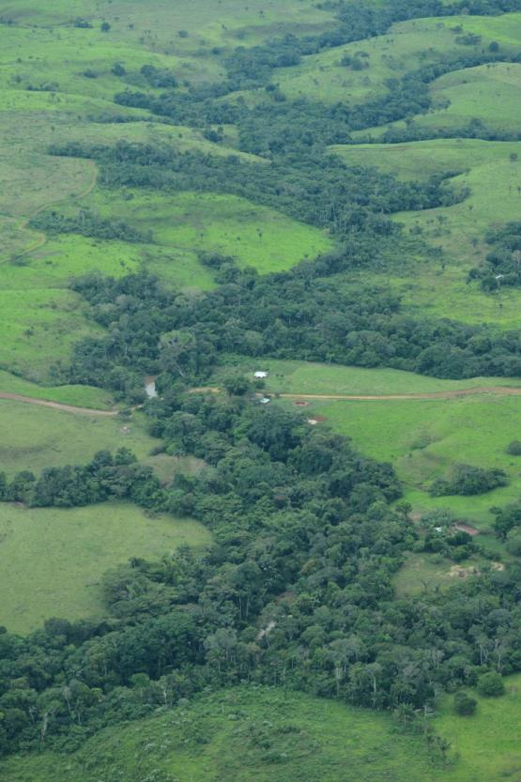 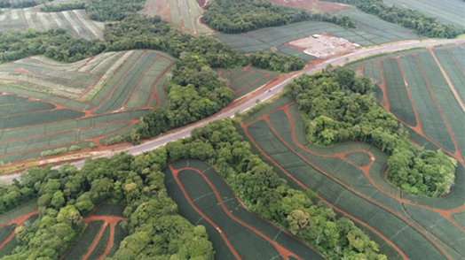

***Imagen 1****. Vegetación ribereña dejada a lo largo de los corredores del río donde se ha eliminado vegetacion para pastoreo y cultivos en el resto del terreno (Imagenes de Panthera-Costa Rica y Rodrigo Botero).*

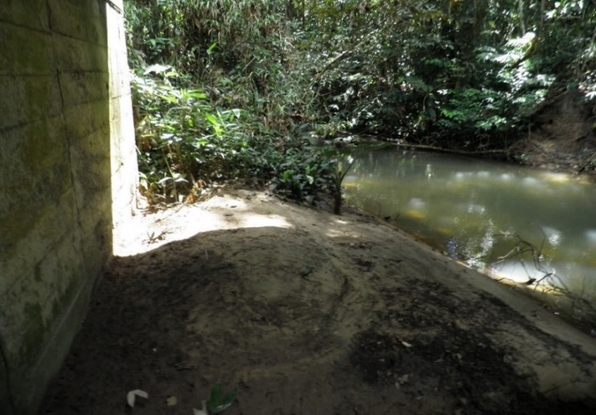 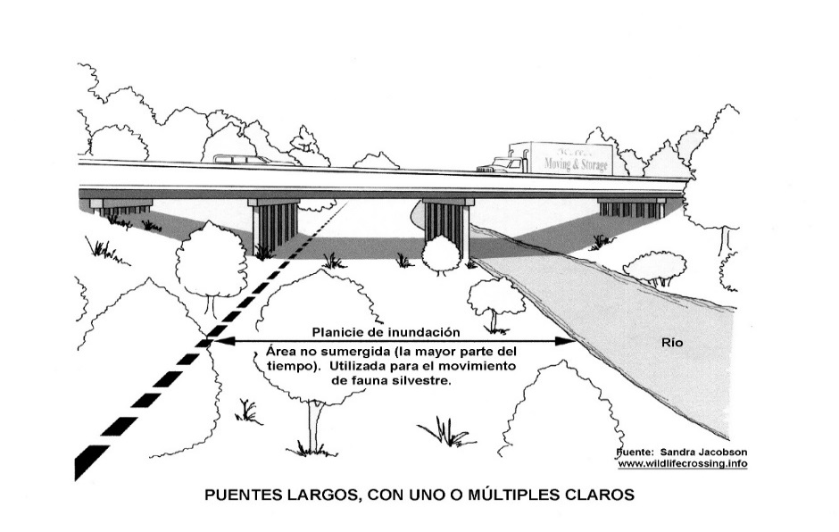

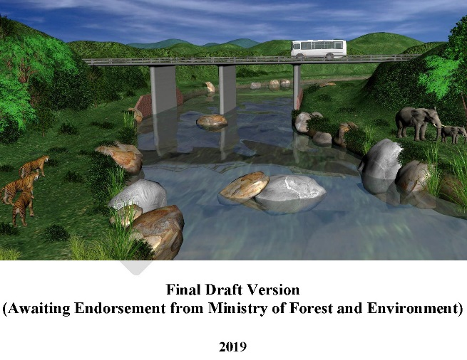 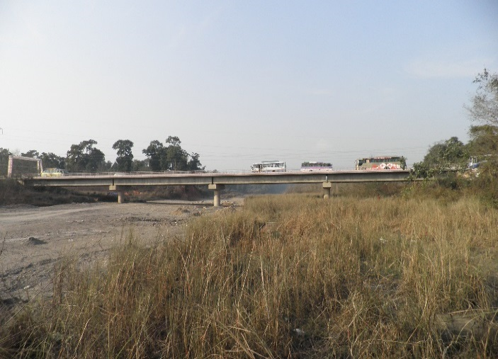

***Imagen/Figura 2.*** *Puentes con ancho adicional para crecidas máximas (pero seco durante el flujo bajo), creando un "corredor de vida silvestre" a través del puente en el llano de inundación que normalmente esta seca (Figura bajo de DOR/WWF, Nepal).*

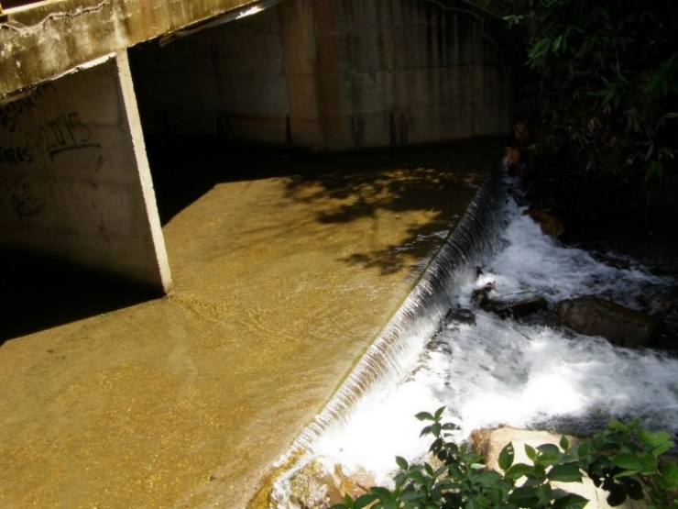 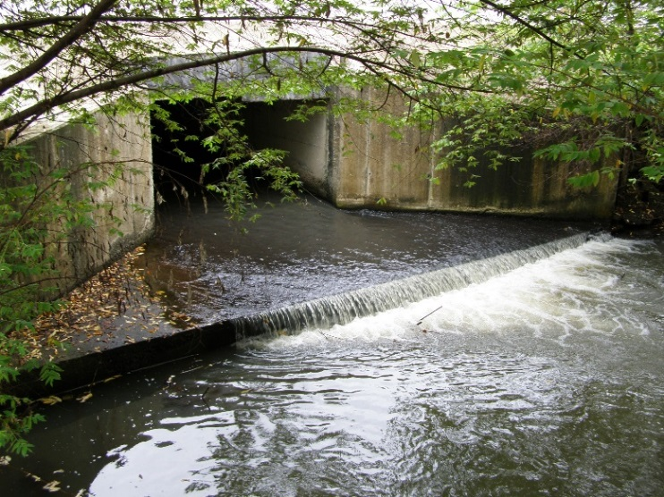

***Imagen 3****. Drenajes con una base de hormigón y una cascada en la salida, creando una barrera para la vida silvestre y específicamente para los peces.*

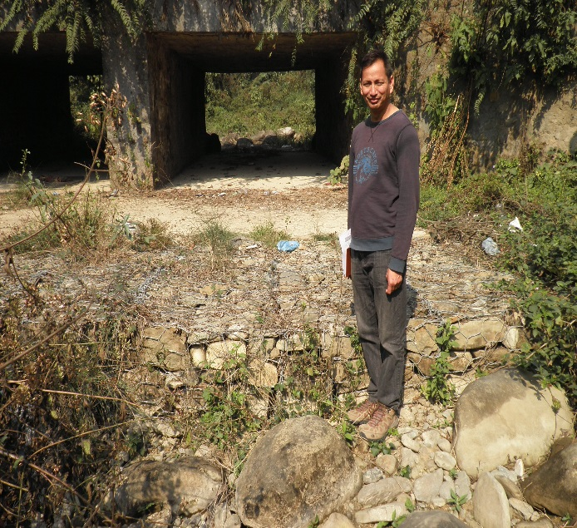 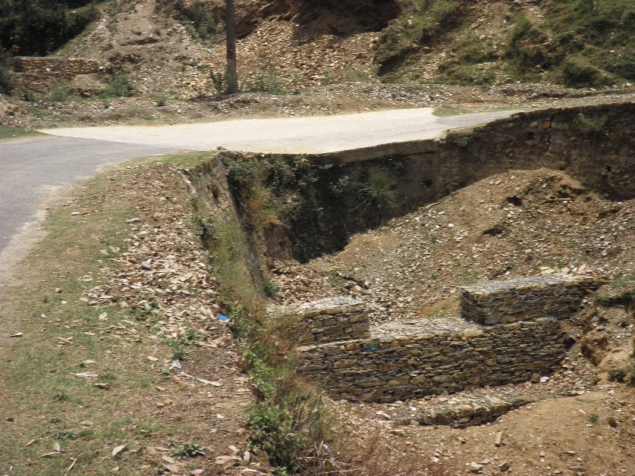

***Imagen 4****. Obras de drenaje, como alcantarillas, vados, y puentes, con un muro aguas abajo de la estructura, crean una cascada y barrera contra movimiento de animales.*

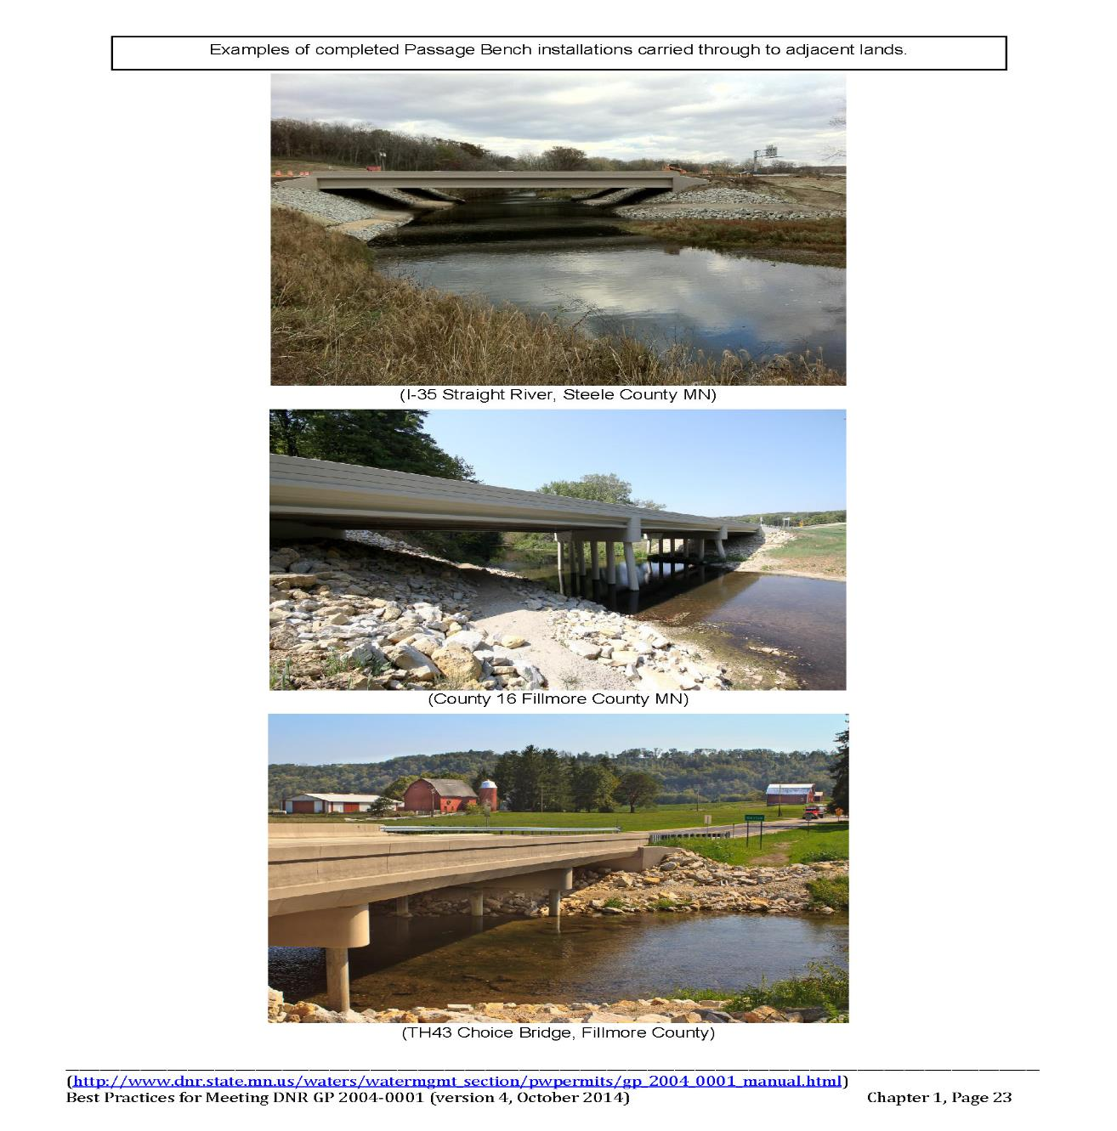

***Imagen 5.*** *Puentes con inclusión de sendas o terrazas a través de armaduras de roca para proporcionar paso para la vida silvestre.*

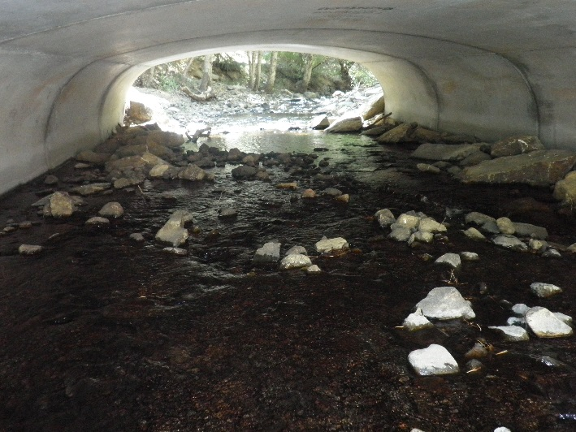 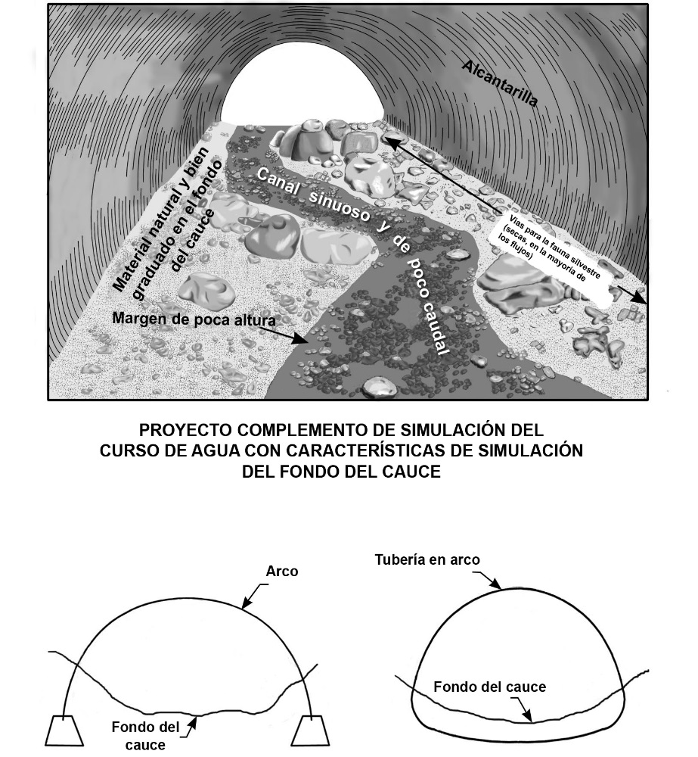

***Imagen/Figura 6.*** *Alcantarillas diseñadas para un ancho de riachuelo que permite el movimiento de la vida silvestre.*

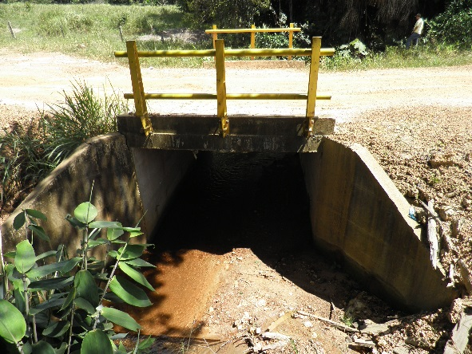 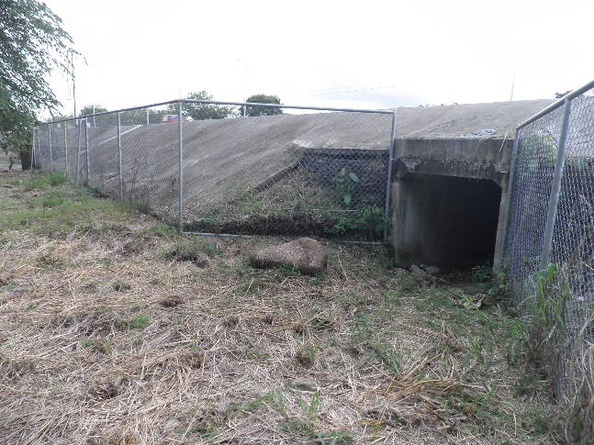

***Imagen 7.*** *Alcantarilla de caja que permite el movimiento de vida silvestre y paso de fauna inferior con malla.*

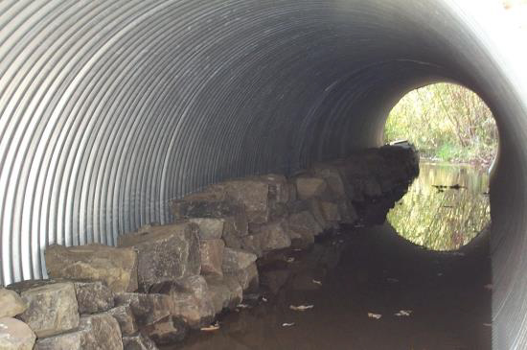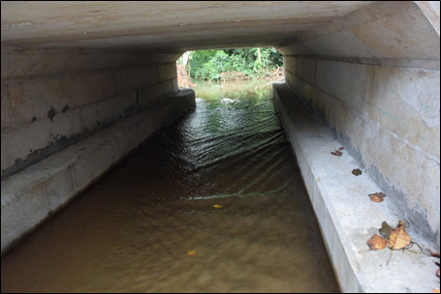

***Imagen 8.*** *Bancos (pasarelas) integrados en alcantarillas para permitir el movimiento de la vida silvestre fuera del agua (Imágenes de A. Artavia y S. Jacobson).*

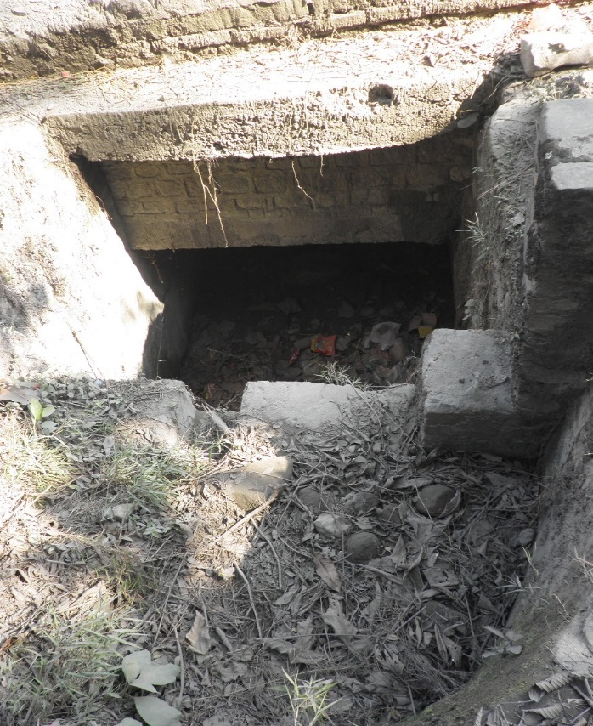 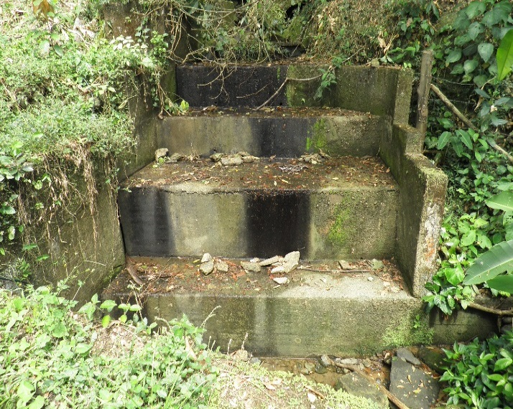

***Imagen 9.*** *Ejemplos de alcantarillas con cajas de entrada y bajantes (disipadores de energía) que son barreras contra el movimiento de fauna a través del drenaje o riachuelo.*

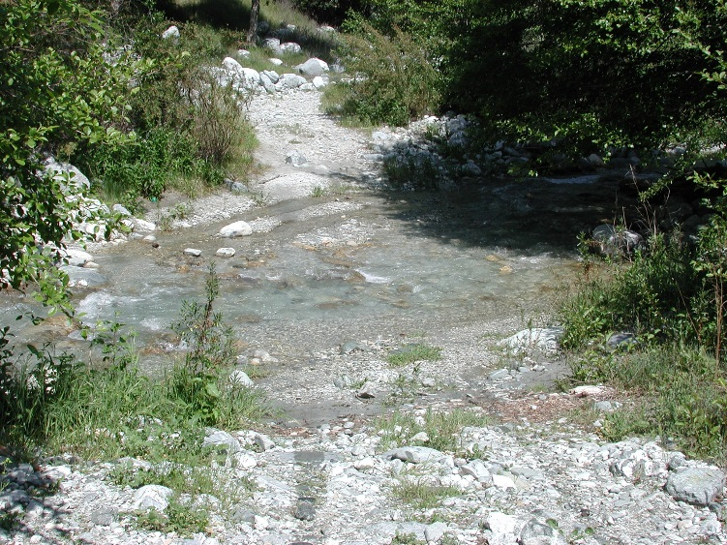 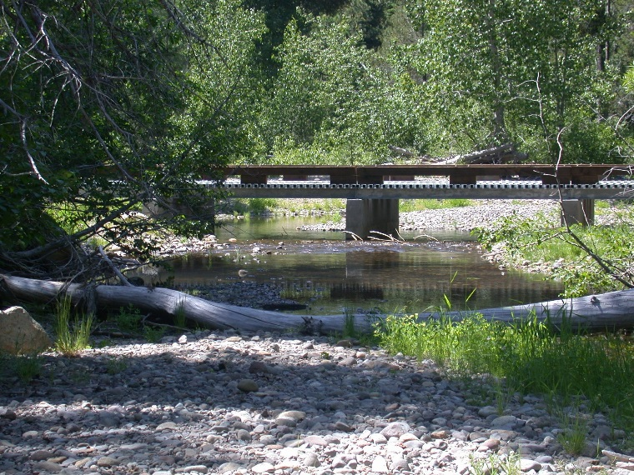

***Imagen 10****.* *Un cruce (vado) simple y otro ventilado de bajo nivel de agua (vado alcantarillado), ambos moderadamente amigables para el movimiento de vida silvestre.*

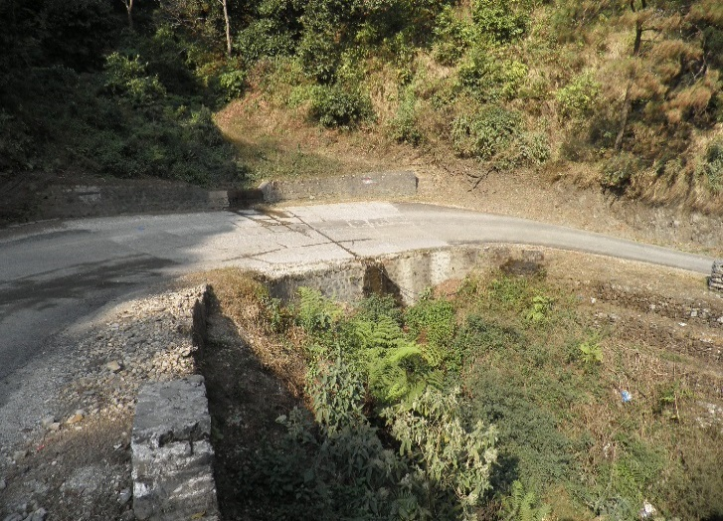 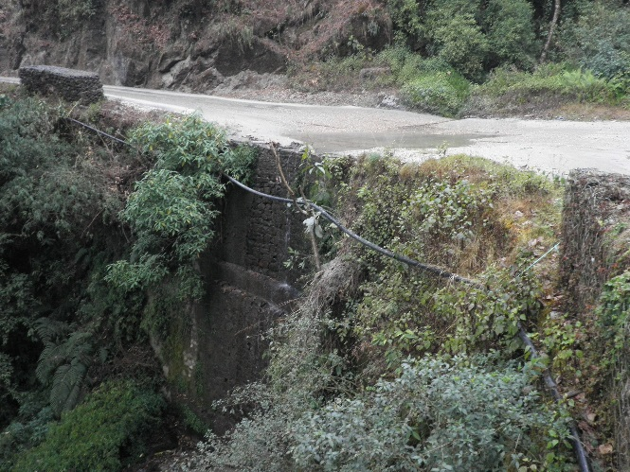

***Imagen 11****. Vados en terrenos montañosos que tienen un muro y cascada de agua en la salida. Este muro representa una barrara contra el movimiento de fauna.*

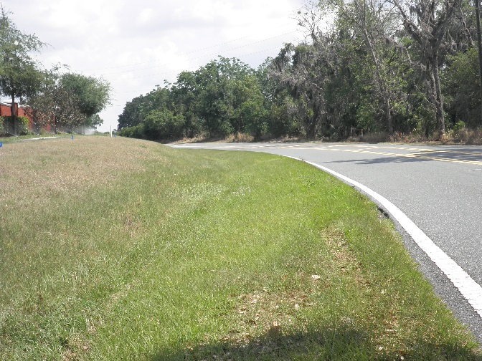 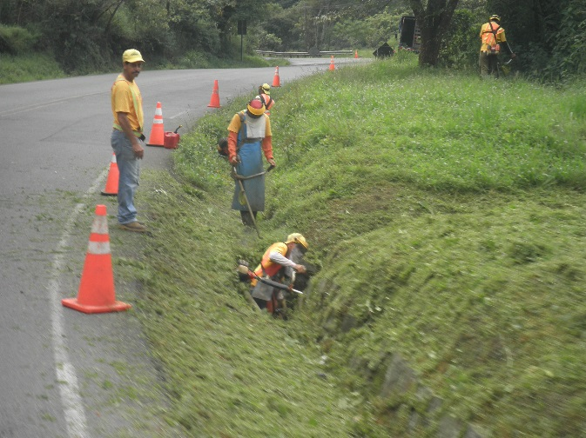

***Imagen 12.*** *Zanjas, cunetas, y drenes superficiales con bordes bastante planos para permitir paso de la fauna y evitar ser trampas para especies pequeñas.*

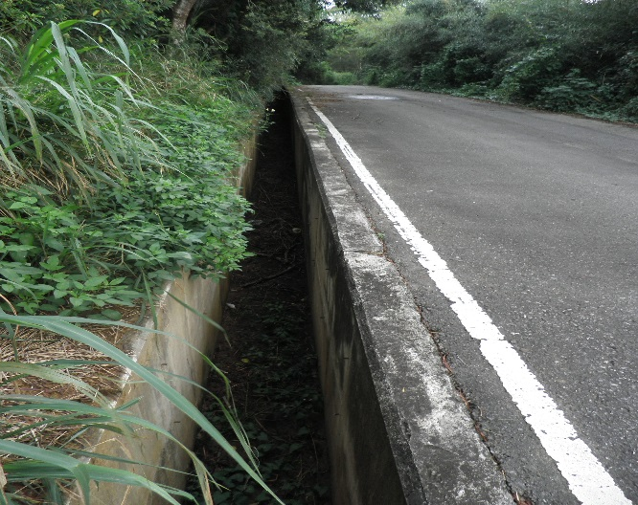 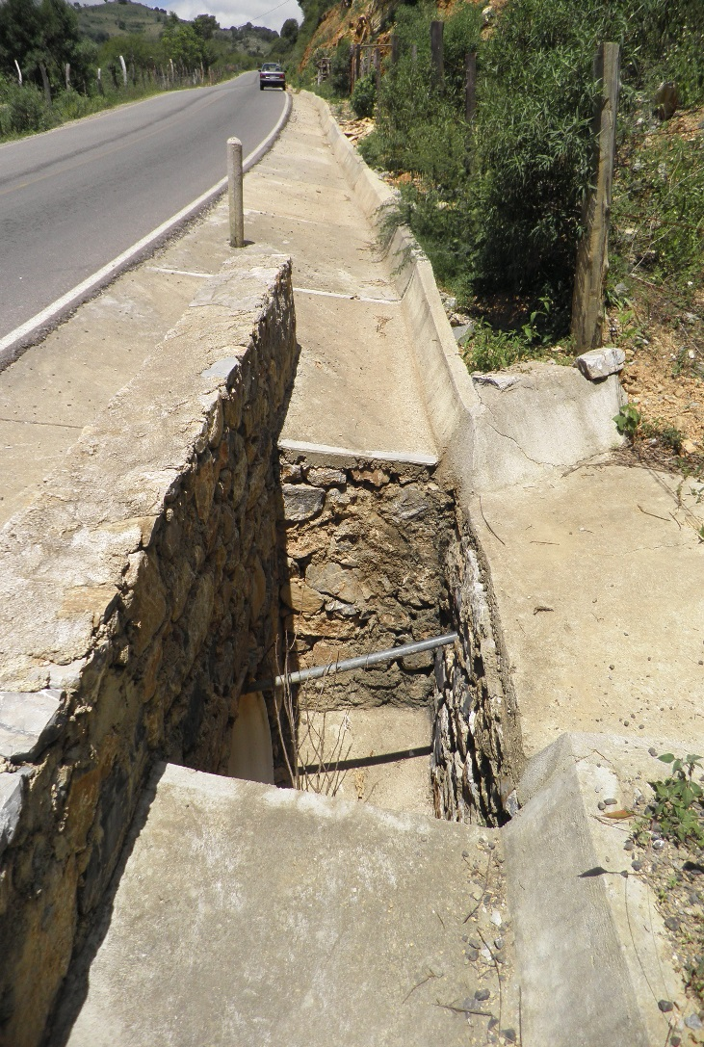

***Imagen 13.*** *Zanjas, drenajes, y cajas de entrada con lados verticales que son trampas para animales pequeños.*